

**Universidad Nacional Mayor de San Marcos**

**Facultad de Ingeniería de Sistemas e Informática**

**Escuela Profesional de Ingeniería de Software**

**Base de Datos II**

**Plan de Gestión de Proyecto de Software**

**Docente:** Chávez Soto, Jorge Luis

**Grupo 10**

**Sección 2**

**Integrantes:**

* Huaripata Huaccha, Héctor Rodrigo Manuel
* Jimenez Vera Angie Danna

**Septiembre 2025**

1. **Introducción**
   1. **Propósito**

El propósito de este documento es definir el plan de ejecución para el proyecto "Sistema de Gestión Automatizada y Virtual de Citas (SIGAVC)", también conocido como "MediCita / Salud Conecta". Este plan servirá como guía principal para todas las partes interesadas, detallando los procesos, metodologías y recursos necesarios para desarrollar e implementar exitosamente una plataforma digital que automatice la gestión de citas médicas para el Seguro Integral de Salud (SIS), mejorando la eficiencia y la accesibilidad para los asegurados.

* 1. **Alcance del Proyecto**

El proyecto abarca el diseño, desarrollo e implementación de una solución de software integral que incluye los siguientes componentes clave:

* **Módulo Web y Aplicación Móvil:** Una plataforma de autogestión para que los pacientes asegurados puedan solicitar, consultar, reprogramar y cancelar sus citas médicas en línea.
* **Módulo de Interconexión (API):** Una interfaz de programación de aplicaciones para conectar la plataforma con los sistemas de información hospitalaria (HIS/L.I.S.) existentes, permitiendo la validación en tiempo real de la disponibilidad de médicos, especialidades y horarios.
* **Sistema de Notificaciones Automatizadas:** Un servicio para enviar confirmaciones, recordatorios y cancelaciones de citas a través de canales digitales como SMS y correo electrónico.

**Fuera del alcance:** El proyecto no incluye la adquisición ni la configuración de infraestructura de hardware (servidores, redes), ni la migración de sistemas operativos o software de base de los sistemas hospitalarios existentes.

* 1. **Objetivos del Proyecto**
* **Objetivo Principal:** Entregar la plataforma SIGAVC completamente funcional y operativa (puesta en producción) antes del 02 de diciembre de 2025, dentro del presupuesto asignado de S/. 30,000.00.
* **Objetivos Secundarios:** 
  + Reducir el tiempo promedio para la reserva de una cita médica.
  + Disminuir la tasa de inasistencia a citas ("No-Show") mediante recordatorios automáticos.
  + Optimizar la carga de trabajo del personal administrativo al reducir las gestiones manuales.
  + Proveer data analítica sobre la demanda de citas para mejorar la toma de decisiones.

1. **Enfoque del desarrollo**
   1. **Metodología**

Se adoptará un enfoque de desarrollo iterativo y por fases. El proyecto se divide en dos grandes etapas secuenciales: (1) Desarrollo de la Base de Datos y (2) Desarrollo de la Aplicación. Cada etapa seguirá su propio micro-ciclo de análisis, diseño, implementación y pruebas, asegurando que cada componente principal sea robusto antes de su integración.

* 1. **Ciclo de vida**

El proyecto se ejecutará siguiendo las siguientes fases, de acuerdo al cronograma establecido:

**Fase 1: Inicio y Análisis (Semana 1):** Establecimiento formal del proyecto, análisis del negocio, levantamiento y definición detallada de requisitos.

**Fase 2: Diseño, Implementación y Prueba de la Base de Datos (Semanas 1-8):** Creación de los modelos conceptual, lógico y físico. Implementación de tablas, relaciones, restricciones y scripts. Carga de datos de prueba y reales, y documentación.

**Fase 3: Diseño, Implementación y Prueba de la Aplicación (Semanas 9-12):** Diseño de la arquitectura de la aplicación, desarrollo de los módulos web/móvil y la API. Pruebas funcionales integrales y corrección de errores.

**Fase 4: Despliegue y Cierre (Semana 12 en adelante):** Puesta en producción de la plataforma, entrega de la documentación final y cierre formal del proyecto.

* 1. **Herramientas**

Se hará uso de las siguientes tecnologías y herramientas para la producción del software:

* **Gestión de proyecto:** Trello para la asignación y seguimiento de tareas.
* **Control de versiones:** Git.
* **Base de datos:** SQL y PL/SQL Oracle SQL Developer, Oracle Database Manager.
* **Backend (API):** Java (Spring Boot) o .NET Core.
* **Frontend (Web/Móvil):** Angular o React.

1. **Estructura organizacional y roles**
   1. **Estructura del equipo**

El proyecto será ejecutado por Data Services S.A.C. con una estructura de equipo jerárquica, liderada por un Gerente de Proyecto que reportará directamente al cliente (SIS).

* 1. **Roles y responsabilidades**

**Gerente de Proyecto:** Huaripata Huaccha, Héctor Rodrigo Manuel

**Analista de Negocio:** Jimenez Vera Angie Danna

**Arquitecto de Software:** Huaripata Huaccha, Héctor Rodrigo Manuel

**Desarrollador de Base de Datos:** Jimenez Vera Angie Danna

**Desarrolladores Backend/Frontend:** Huaripata Huaccha, Héctor Rodrigo Manuel

**Ingeniero de Calidad (QA):** Jimenez Vera Angie Danna

* 1. **Comunicación**

**Reuniones diarias de equipo (Daily Stand-ups):** Para sincronizar avances y resolver impedimentos.

**Reuniones semanales de estado:** Con el equipo de proyecto para revisar el progreso frente al cronograma.

**Informes mensuales de avance:** Para los stakeholders del cliente (SIS).

**Canales digitales:** Uso de Microsoft Teams/Slack para comunicación instantánea y un repositorio en la nube (SharePoint/Google Drive) para la documentación.

1. **Planificación y programación**
   1. **Entregables principales**

* Documento de Especificación de Requisitos del Sistema (ERS).
* Base de Datos implementada, incluyendo scripts de creación y documentación del esquema.
* Aplicación Web/Móvil funcional y desplegada.
* API de interconexión documentada y operativa.
* Manuales de usuario (paciente y administrador) y documentación técnica final.
  1. **Hitos clave**
* **Semana 1:** Aprobación del documento de requisitos.
* **Semana 2:** Finalización del modelo de datos lógico.
* **Semana 6:** Carga de datos reales en la base de datos completada.
* **Semana 8:** Finalización y documentación de la base de datos.
* **Semana 9:** Inicio del desarrollo de la aplicación.
* **Semana 12:** Finalización de las pruebas de la aplicación y preparación para el despliegue.
* **02 de diciembre de 2025:** Puesta en Producción (Go-Live).
  1. **Cronograma**

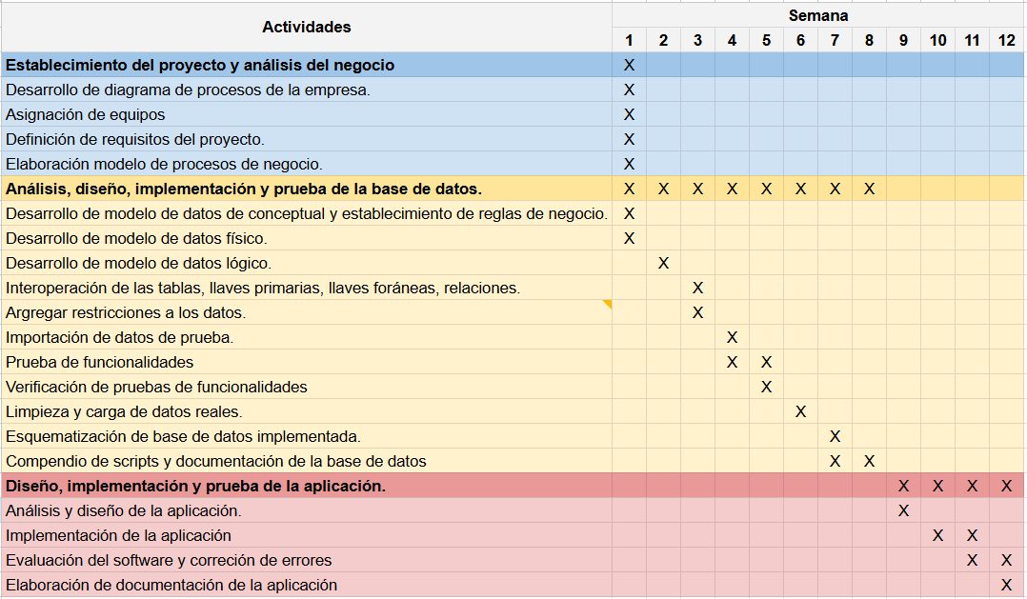

1. **Gestión de Requisitos**
   1. **Recolección**

Los requisitos se recolectarán a través de talleres con el personal del SIS, análisis de la documentación de procesos existente y entrevistas con usuarios finales (administrativos y pacientes).

* 1. **Trazabilidad**

Se mantendrá una Matriz de Trazabilidad de Requisitos para mapear cada requisito desde su origen hasta su implementación y validación en las pruebas, asegurando que todos los requerimientos sean cumplidos.

* 1. **Gestión de cambios**

Cualquier solicitud de cambio sobre el alcance definido deberá seguir un proceso formal:

1. El solicitante completará un formulario de Solicitud de Cambio (CR).
2. El Gerente de Proyecto analizará el impacto en el cronograma, costo y recursos.
3. El Comité de Control de Cambios (integrado por representantes del cliente y de Data Services S.A.C.) aprobará o rechazará la solicitud.
4. Solo los cambios aprobados serán incorporados al plan del proyecto.
5. **Gestión de la calidad**
   1. **Estándares de codificación**

El equipo de desarrollo se adherirá a estándares de codificación documentados, incluyendo convenciones de nomenclatura para variables, funciones y objetos de base de datos, y la obligatoriedad de comentar el código para lógica compleja.

* 1. **Estrategia de Pruebas**

Se aplicará una estrategia de pruebas en múltiples niveles:

1. **Pruebas Unitarias:** Realizadas por los desarrolladores para validar componentes individuales.
2. **Pruebas de Integración:** Para verificar la correcta comunicación entre la API, la base de datos y los sistemas externos.
3. **Pruebas de Sistema:** Ejecución de casos de prueba sobre la plataforma completa para validar la funcionalidad de negocio.
4. **Pruebas de Aceptación de Usuario (UAT):** Realizadas por el personal del SIS para validar que el sistema cumple con sus necesidades antes del Go-Live.
   1. **Métricas de calidad**

**Métricas de Desempeño (Cliente):** Tasa de Adopción Digital, Tiempo Promedio de Reserva, Tasa de No-Show.

**Métricas Internas (Desarrollo):** Densidad de defectos, cobertura de código de pruebas, cumplimiento del cronograma.